Муниципальное учреждение дополнительного образования
«Центр эстетического воспитания детей»
Республика Мордовия, город Саранск

Беседа о творчестве В.М.Васнецова
Картина «Спящая царевна»
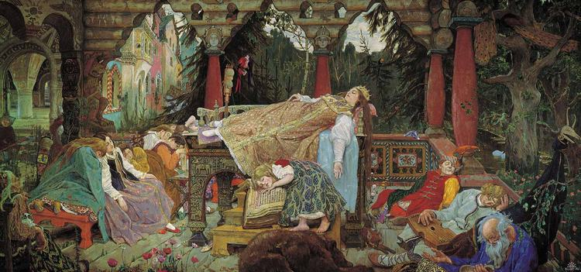

Подготовила:
педагог дополнительного образования
Калиниченко Татьяна Александровна

Саранск 2024 г
Беседа о творчестве В.М.Васнецова
Картина «Спящая царевна»

Цель:
- Познакомить учащихся с картиной В. М. Васнецова «Спящая царевна».
Задачи:
- вызвать желание всматриваться в картину;
- выделять элементы содержания, помогающие раскрытию образа;
- воспитывать интерес к изобразительному искусству.

Краткая биография В.М.Васнецова
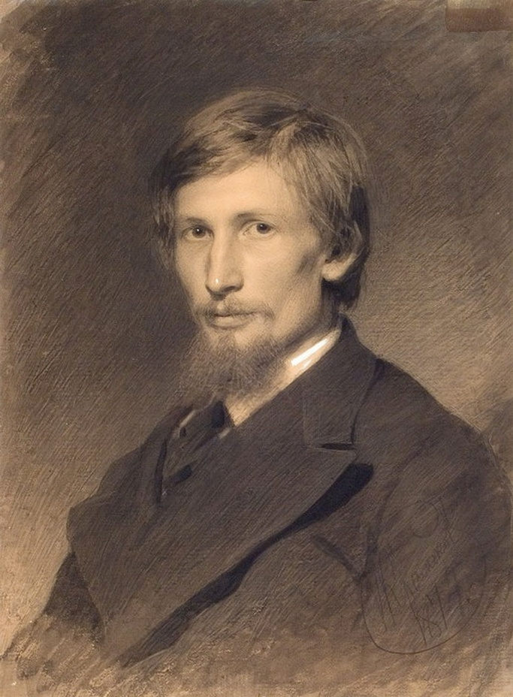
Виктор Михайлович Васнецов — великий русский живописец, чье имя и картины известны каждому. Художественную ценность произведений Васнецова для русской культуры невозможно переоценить. Он был одним из первых, кто оживил на своих полотнах волшебный мир сказок, былин и русского фольклора. Виктор Васнецов внес свой вклад в самые разнообразные области искусства — театральную декорацию и костюмы, архитектуру, прикладное искусство. Он создал иллюстрации к произведениям Пушкина и Лермонтова, свыше десяти лет своей творческой жизни посвятил работе над росписями Владимирского собора в Киеве.

Детские годы в деревне Рябово
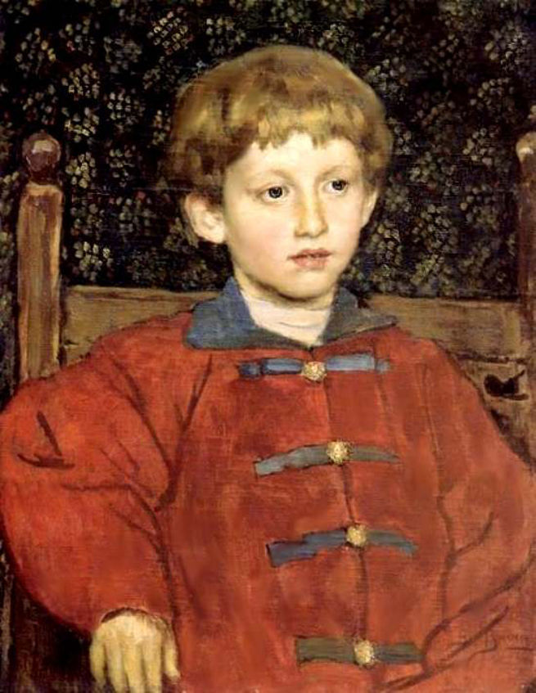
Виктор Васнецов родился 15 мая 1848 года в Вятском крае в многодетной семье. Детство его прошло в глухой деревне Рябово. Здесь он впитывал в себя издавна заведенные обычаи, устоявшийся патриархальный быт. Как позднее говорил сам Виктор Михайлович Васнецов о своем детстве:
«Я жил в селе среди мужиков и баб, любил их попросту, как своих друзей, слушал их песни и сказки, заслушивался еще на посиделках при свете и треске лучины».
Отец Виктора, образованный сельский священник, писал пейзажи, водил сыновей по окрестностям села, учил их видеть красоту родной землю. Мотивами первых натурных зарисовок стали именно деревенские пейзажи. Несомненно, детские годы отразились на творчестве великого русского художника, который воспевал Русь и сумел, как никто другой понять и разгадать русский дух.
Образование Виктор получал в Вяземской духовной семинарии, но любовь к рисованию победила. И тогда Виктор Михайлович решает отправиться поступать в Академию художеств в Петербурге.

Сказочный мир Васнецова

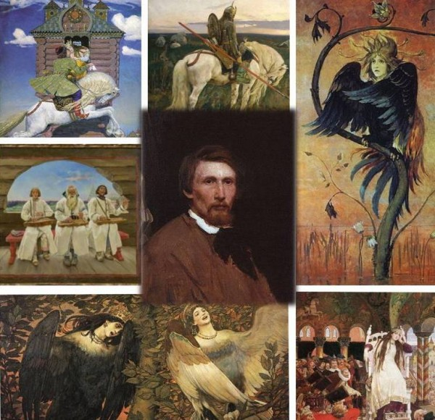
«Я сказочник, былинник, гусляр живописи»
Виктор Васнецов о себе
1880-е годы стали важным этапом в творчестве художника: он отошел от бытового жанра и писал картины только на фольклорно-эпические темы. Именно они станут главными направлениями и основными сюжетами его будущих картин.
«Спящая царевна»

Виктор Михайлович Васнецов известен, прежде всего, своим умением отражать в живописи народный дух русского фольклора.
Одной из самых больших загадок в творчестве Виктора Михайловича Васнецова остается сказочный цикл «Поэма семи сказок» (1901–1926, Музей Виктора Васнецова), состоящий из семи живописных произведений: «Спящая царевна», «Царевна Несмеяна», «Царевна-лягушка», «Кащей Бессмертный», «Баба-Яга», «Сивка-Бурка» и «Ковер-самолет». Художник работал над этими полотнами последние двадцать пять лет жизни, однако их замысел и история создания остаются для нас тайной, поскольку нет документов — писем, дневников или воспоминаний, — проясняющих эти вопросы.
Васнецов задумал их в 1880–1890-е годы как отдельные произведения, однако в 1901 году объединил в серию сказочных картин. В годы Первой мировой и Гражданской войны в России эти картины стали для художника своеобразным живописным дневником, в котором нашли отражение его поиски народных идеалов добра и красоты. Обращаясь к многовековому опыту своего народа, он размышлял о правде жизни и ее духовно-нравственных основах, о любви и непременной победе добра над злом.
Мотивом для задуманной Васнецовым картины послужил весьма распространенный в европейской литературе сюжет о спящей красавице, широко известный в эпоху Средневековья и Новое время. Это был так называемый бродячий сюжет, то есть основные его черты обнаруживаются неизменными в фольклоре разных стран. Наиболее известные варианты сказки принадлежат европейским сказочникам Шарлю Перро и братьям Гримм, из русских сказок известен поэтический перевод В.А. Жуковского.
Картина «Сказка о спящей царевне» уносит зрителя в волшебный мир сказки. Для её написания автор использовал насыщенные и яркие краски преимущественно тёплых тонов, поэтому, смотря на картину, сразу ощущается необычность, сказочность происходящего.
Художник изобразил расписной терем, где на террасе, на высоком ложе уснула царевна. Рядом с ней погрузились в сон по-старинному одетые сенные девушки, скоморох, гусляр, дрессировщик медведя, населяющие сказочное царство звери и птицы. В самом центре картины у ложа царевны на раскрытых страницах «Голубиной книги» спит девочка-семилеточка. Даже сквозь сон она вникает в запечатленный на страницах текст:
У нас белый свет
от суда Божия,
Солнце красное
от лица Божьего,
Млад-светел месяц
от персей его,
Звезды частые
ризы Божии,
Ночи темные
думы Господни,
Зори утрени
[Очи Господни]
Центральное место в композиции занимает фигура самой Спящей Царевны. Её веки прикрыты, руки раскинуты, тело немного повернуто к зрителю. По преданию, она уколола пальчик веретеном, после чего сбылось давнее проклятие – заснула не только красавица, но и все царство.
Вокруг Царевны спят её служанки, спят даже птицы, звери, деревья и цветы. Картина статична настолько, что создаётся впечатление, что даже легкий ветерок никогда не потревожит их крепкий сон.
Каждая деталь картины прорисована с высокой чёткостью. Лица у всех настолько разные, на каждом из них отмечается характер человека и последние его мысли. Задний план составляет внутреннее помещение терема, соседние здания с одной стороны, и дремучий лес с другой, к деталям которых можно присматриваться бесконечно. Так, можно заметить в росписи окружающих предметов множество символов солнца.
Лейтмотивом данного творения служит идея времени. Языческие мотивы мелькают на картине. Тело Спящей Царевны расположено перед двумя колоннами, украшенными двумя головами девушек, что обозначает живую и мертвую воду. Пока красота будет жить, над человечеством не будет властно ни время, ни смерть.
Сама сказка о Спящей Царевне выражает представление древних о цикличности природы, о постоянной смене сна и пробуждения. Связь героини с природой подчеркивается цветочными мотивами её платья и украшениями её ложа монументальными изображениями животных. Автор удивительно точно передал спокойной сон в ожидании новой жизни.
«Голубиная книга» и читающая ее девочка стали смысловым центром всей картины, обогатив сказочный сюжет религиозно-философскими размышлениями о Божественном мироздании. Соединив сказочный мотив с христианским, художник наполнил картину духовным содержанием.
Современники Васнецова считали «Спящую царевну» одним из лучших его произведений. «Так она неожиданна, поэтична, так в ней умен художник», – писал о ней М.В. Нестеров.
Для Виктора Васнецова природа также являлась отражением Божественной красоты. Художник писал: «Красота составляет основу всех форм мироздания. От величайших светил, наполняющих мировые пространства, до самой маленькой букашки и незаметного цветка — все полно красоты, все проникнуто красотой». Не случайно изображенный в картине «Спящая царевна» мир — леса, травы, животные и птицы — стал полноправным героем живописного произведения.
Еще одна роль, которая отведена природе в картине «Спящая царевна», — быть прибежищем для людей, укрытием от бурь окружающего мира. Именно такой подтекст видится на фоне исторического контекста создания картины. В то время, когда Васнецов работал над «Спящей царевной», в мире нарастали апокалиптические настроения и разгорались войны — Первая мировая и Гражданская война в России. Испытывая тревогу, Васнецов писал: «Под гнетом совершающегося трудно весьма настроить себя на благодушный и созерцательный ход мысли и искать успокоения даже и в близком и родном душе Искусстве». И все же он не оставлял работу. Он обрел утешение в природе, которая стала для него «прибежищем» и зримым проявлением божественной милости и любви к людям.
Однако в «Спящей царевне» этот своеобразный «мотив приюта» приобрел не просто идиллические, но по-настоящему райские черты. Сказочное царство населено животными и птицами, которых в природе рядом увидеть невозможно — медведь и лиса мирно соседствуют с зайцем. Сам терем окружен среднерусским лесом, на раскидистых ветвях деревьев расселись голуби, снегири, попугаи и павлины. Тем не менее здесь нет места борьбе, напротив, художник создал пространство, наполненное ощущением удивительного райского единения. Животные, птицы и люди — млад и стар — едино слушают истины, записанные в «Голубиной книге».
Это единение кажется утопическим. Не случайно исследователи интуитивно сравнивают спящее царство с затонувшим градом Китежем, а мир сказки — с «идеальным образом родины». В основе легенды о граде Китеже лежит история о чудесном спасении целого города во время татаро-монгольского нашествия, когда Большой Китеж молитвами жителей погрузился на дно озера. Этот сюжет, безусловно, был известен Виктору Михайловичу. Мотив погружения сказочного царства в сон может быть созвучен мотиву погружения в спасительные воды озера. Более того, в комплексе с «Голубиной книгой» этот мотив раскрывает главный идейный посыл картины «Спящая царевна». Услышавшие тайны книги обитатели сказочного царства стали носителями «“сокровенной” истины, открывающейся искренне верующему человеку». Их сон не выглядит проклятьем, напротив, он стал избавлением, спасением от тревог и волнений, а само сказочное царство — тем самым непокоренным святым градом.
Сон становится самостоятельным героем живописного повествования. В этом сне нет сладкой неги, напротив, позы и жесты героев напряжены: вывернута кисть руки дрессировщика в синей рубахе, застыли над струнами пальцы гусляра, неестественно раскрыта ладонь левой руки царевны. Создается ощущение, что герои Васнецова не погрузились в сон, а оказались скованны им. Застывшими кажутся не только персонажи, но и пейзаж: природа не тревожит обитателей дворца ни дуновением ветра, ни ярким светом солнечных лучей, ни прохладой дождя. Ощущению замкнутости композиции и нерушимости сна способствует перенасыщенный передний план, где Васнецов одновременно поместил изображения цветов, медведя, а также фигуры няни и дрессировщика. Так же, как и лес на заднем плане, эти фигуры словно ограждают сказочное царство. Все в этой картине обращает внимание зрителя на отстраненность спящей царевны и ее окружения от реального мира. Можно предположить, что и сам автор желал бы отстраниться от тягостной окружающей действительности.
Тема сна как своеобразного эскапизма для Васнецова приобрела особенное звучание в связи с Первой мировой войной и революционными событиями. Учитывая эмоциональные переживания автора, сон героев выглядит не просто сказочным, но целительным, способным избавить душу от тревог и волнений, даруя долгожданный отдых.
«Спящая царевна» стала самой известной картиной «Поэмы семи сказок» и единственным произведением цикла, о котором сохранились отзывы современников. Михаил Васильевич Нестеров, близкий друг Васнецова, отмечал: «Самое ценное, конечно, сказочные картины последнего периода. Из них лучшая «Спящая царевна» — полотно аршин шести. Если бы не старческие недочеты, происходившие от слабого зрения, от слабости руки, эту вещь можно было бы считать равной с лучшими вещами расцвета Васнецова. Так она неожиданна, поэтична, так в ней умен художник. Прелестная вещь!»

